В соответствии с планом проведения групповых мероприятий по оказанию психолого-педагогической, методической и консультативной помощи родителям (законным представителям) детей, а также гражданам, желающим принять на воспитание в свои семьи детей, оставшихся без попечения родителей в рамках федерального проекта «Современная школа» национального проекта «Образование» государственной программы РФ «Развитие образования» в 2023г., в МКОУ СОШ № 3 с. Богдановка Степновского муниципального округа, 02.03.2023 г., было проведено родительское собрание по теме « Ложь и правда, о суициде».
На собрании присутствовали родители – 25 чел., учителя – 2 чел.
Провела данное мероприятие педагог-психолог Центра Махмудова Елена Григорьевна.
Педагог начала свое мероприятие с пояснения, Что же происходит с детьми в подростковый период? Рассказала об изменениях эндокринной системы, половом созревании, в процессе которого меняется самовосприятия подростка. Особенности психики в подростковом возрасте заключается в том, что человек в это время более склонен к депрессии.
Педагог рассказала родителям (законным представителя), что такое суицид. Чаще всего суицидальные попытки подростков спонтанные, не продуманные и спланированные, а совершенные на высоте эмоций. И часто демонстративные: это не столько желание умереть, сколько отчаянный крик о помощи: “Обратите на меня внимание! Поймите меня!” И крик – это нам, взрослым.

Психолог подробно остановилась на причинах суицида, и почему они происходят:
- дисгармония в семье (ссоры с родителями, скандалы родителей между собой, их развод, насилие в семье, смерть кого–либо из близких родственников);
- трудности в школе (плохая успеваемость, проблемы в общении со сверстниками, конфликты с учителями);
- ранняя половая жизнь, приводящая к ранним разочарованиям. При этом возникает ситуация, по мнению подростка, не совместимая с представлением "как жить дальше" (потеря любимого, наступление нежеланной беременности и т.д.), т.е. происходит утрата цели. Суицидальное поведение у подростков часто объясняется тем, что молодые люди, не имея жизненного опыта, не могут правильно определить цель своей жизни и наметить пути ее достижения.
- аддиктивное поведение (употребление алкоголя, наркотиков, психоактивных веществ);
- игровая и интернет-зависимость;
- незрелость личности и определенные черты характера (слабохарактерность, импульсивность, внушаемость, подражание телевидению);
- несформированное понимание смерти. В понимании ребенка смерть не означает бесповоротное прекращение жизни. Ребёнок думает, что всё можно будет вернуть назад. У подростков понимание и осознание страха смерти формируется не раньше 18 лет.
- частое попадание ребенка в стрессовые ситуации, затяжное депрессивное состояние подростка. Сообщения о желании умереть появляются без всякой внешней провокации, обычно носят характер угрозы близким. В этих случаях попытки самоубийства предпринимаются в отсутствии взрослых, втайне от них и в дошкольном, и в младшем школьном возрасте носят в основном по-детски наивный характер. Дети пытаются голодать, подолгу сидят в ванне с холодной водой, дышат через форточку морозным воздухом, едят снег или мороженое, чтобы простудиться и умереть.
Также психолог подробно описала подростков подверженных суициду: подростки, страдающие тяжелыми заболеваниями;девочки–подростки, имеющие межличностные любовные конфликты;подростки с нарушением межличностных отношений, “одиночки”;подростки с повышенной тревожностью, зацикленные на негативных эмоциях, с пониженным фоном настроения, т.е. депрессивные подростки;подростки, злоупотребляющие алкоголем и наркотиками; подростки – жертвы насилия.

Педагог дала рекомендации родителям(законным представителям),ребенок должен знать, что родители всегда его поймут или, по крайней мере, попытаются понять. Поэтому если ребенок доверил вам свое «горе», не занимайтесь нравоучениями и уж тем более не устраивайте скандал. Этим вы только оттолкнете его и спровоцируете на безрассудные поступки. Прежде всего, дайте ему высказаться и просто пожалейте.

Сформируйте у подростка четкую установку: «Из любой трудной жизненной ситуации можно найти выход». Приучить с малых лет, что неудач не стоит бояться, они неотъемлемая часть пути к главной победе. «Упал - встань и продолжай идти!»
Помните: Именно от вас в большей степени зависит, каким вырастет ваш ребенок, каким он войдет во взрослую жизнь. Любите своих детей и будьте к ним внимательны!

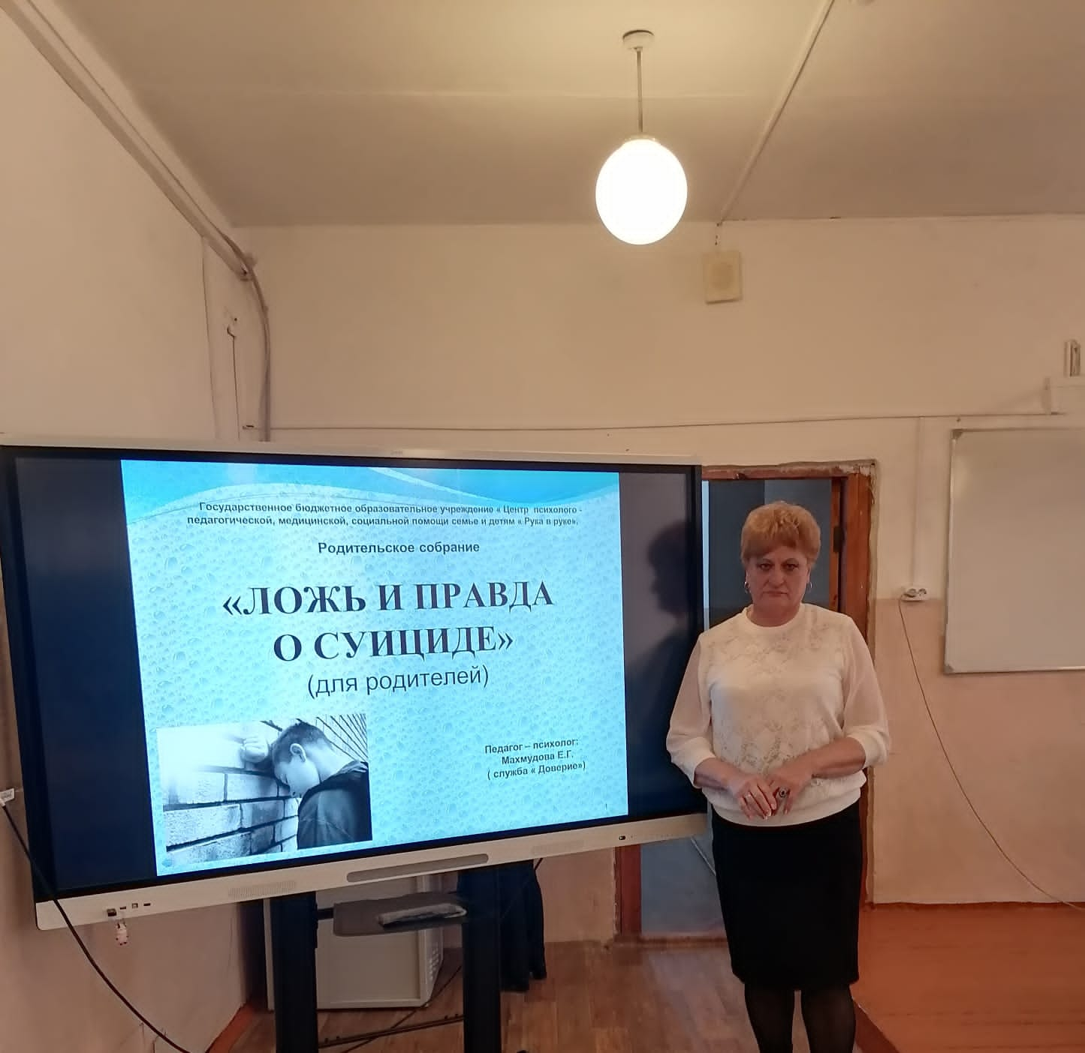

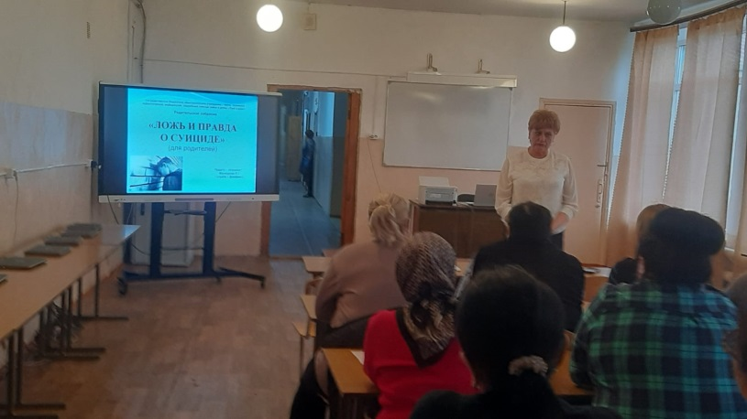

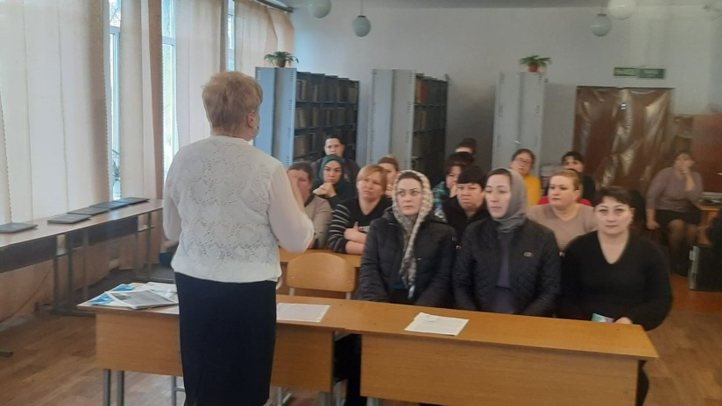

Реклама

